- Explain the difference between preemptive and nonpreemptive scheduling.
解释抢占调度和非抢占调度的区别。

Preemptive scheduling allows a process to be interrupted in the midst of its execution, taking the CPU away and allocating it to another process.

抢占式调度允许进程在执行过程中被中断，将CPU带走并分配给另一个进程。

Nonpreemptive scheduling ensures that a process relinquishes control of the CPU only when it finishes with its current CPU burst.

非抢占式调度确保进程仅在完成当前CPU突发事件时才放弃对CPU的控制。
- Suppose that the following processes arrive for execution at the times indicated. Each process will run for the amount of time listed. In answering the questions, use nonpreemptive scheduling, and base all decisions on the information you have at the time the decision must be made.
假设以下流程在指定的时间到达执行。每个进程将按照列出的时间运行。在回答问题时，使用非抢占式调度，并将所有决策建立在必须做出决策时所拥有的信息的基础上。
Process Arrival Time Burst Time
P1 0.0 8
P2 0.4 4
P3 1.0 1
- What is the average turnaround time for these processes with the FCFS scheduling algorithm?
使用FCFS调度算法，这些过程的平均周转时间是多少?

- What is the average turnaround time for these processes with the SJF scheduling algorithm?
使用SJF调度算法，这些过程的平均周转时间是多少?

- The SJF algorithm is supposed to improve performance, but notice that we chose to run process P1 at time 0 because we did not know that two shorter processes would arrive soon. Compute what the average turnaround time will be if the CPU is left idle for the first 1 unit and then SJF scheduling is used. Remember that processes P1 and P2 are waiting during this idle time, so their waiting time may increase. This algorithm could be known as future-knowledge scheduling.

SJF算法应该可以提高性能，但是注意，我们选择在0时刻运行P1进程，因为我们不知道两个更短的进程即将到来。计算平均周转时间将是什么，如果CPU是闲置的第一个单元，然后使用SJF调度。请记住，进程P1和P2在此空闲时间中等待，因此它们的等待时间可能会增加。这种算法被称为未来知识调度。

- 10.53
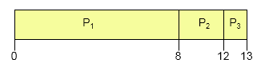
average turnaround time = ( (8-0) + (12-0.4) + (13-1.0) )/3 = 31.6/3 = 10.53
- 9.53
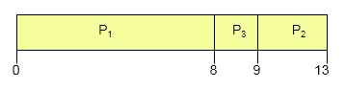
average turnaround time = ( (8-0) + (9-1.0) + (13-0.4) )/3 = 28.6/3 = 9.53
c. 6.86
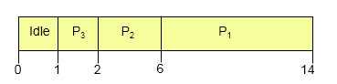
average turnaround time = ( (2-1.0) + (6-0.4) + (14-0) )/3 = 20.6/3 = 6.86

Remember that turnaround time is finishing time minus arrival time, so you have to subtract the arrival times to compute the turnaround times. FCFS is 11 if you forget to subtract arrival time.

记住，周转时间是完成时间减去到达时间，所以你需要减去到达时间来计算周转时间。如果你忘记减去到达时间，FCFS是11。

3.假设要在一台处理机上执行以下作业,且假定这些作业在时刻0以1,2,3,4,5的顺序到达。（题中时间单位均为s）.
表 作业执行时间和优先级
作业 | 执行时间（s） | 优先级
1 | 10 | 3
2 | 1 | 1
3 | 2 | 3
4 | 1 | 4
5 | 5 | 2
（1）给出分别使用FCFS（先来先服务）、RR（时间片轮转算法，时间片是1）、SJF（最短作业优先）以及非抢占优先调度算法（1的优先级最高），这些作业的执行顺序。画出甘特图。
- 针对上述每种调度算法，分别给出平均周转时间。

1.FCFS:cc7ds
甘特图：
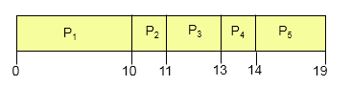
平均周转时间：
T =(10+11+13+14+19)/5 = 13.4

平均带权周转时间：
W = (1+11+6.5+14+3.8)/5 =7.26

2.RR:
甘特图：
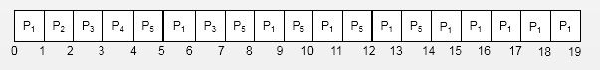
平均周转时间：
T =(19+2+7+4+14)/5 = 9.2

平均带权周转时间：
W = (1.9+2+3.5+4+2.8)/5 =2.84

3.SJF:
甘特图：
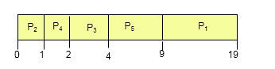
平均周转时间：
T =(19+1+4+2+9)/5 = 7

平均带权周转时间：
W = (1.9+1+2+2+1.8)/5 =1.74

4.非抢占优先调度:
甘特图：
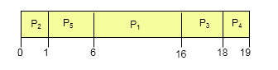
平均周转时间：
T =(16+1+18+19+6)/5 = 12

平均带权周转时间：
W = (1.6+1+9+19+1.2)/5 =6.36

4. 在一个单道批处理系统中，一组作业的提交时间和运行时间如下表所示。试计算以下三种作业调度算法的平均周转时间T（时间单位s）
（1）FCFS（先来先服务）
（2）SJF（最短作业优先）
（3）响应比高者优先。

表 作业提交时间和运行时间表
作业 | 提交时间 | 运行时间
1 | 8.0 | 1.0
2 | 8.5 | 0.5
3 | 9.0 | 0.2
4 | 9.1 | 0.1

（1）FCFS（先来先服务）：
甘特图：
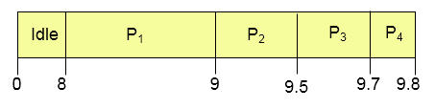
平均周转时间：
T =(1+1+0.7+0.7)/4 = 0.85

（2）SJF（最短作业优先）
甘特图：
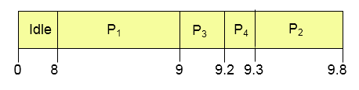
平均周转时间：
T =(1+1.3+0.2+0.2)/4 = 0.675

（3）响应比高者优先。
响应比计算：
作业1在时刻8.0到达，由于只有作业1，所以作业1得到CPU。
当时刻9.0时，作业1完成，作业2、3都已到达，计算响应比：
作业2：(0.5+0.5)/0.5 = 2
作业3：(0+0.2)/0.2 = 1
由于作业2响应比高，因此作业2得到CPU。
在时刻9.5时，作业2完成，此时有作业3、4.计算他们响应比：
作业3：(0.5+0.2)/0.2 = 3.5
作业4：(0.4+0.1)/0.1 = 5
因此作业4得到CPU
最后调度作业3

甘特图：
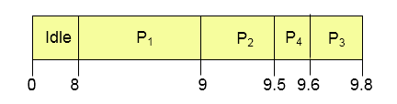
平均周转时间：
T =(1+1+0.8+0.5)/4 = 0.825

5.What advantage is there in having different time-quantum sizes at different levels of a multilevel queuing system?

在多级排队系统的不同级别上有不同的时间-量子大小有什么好处?

Processes that need more frequent servicing, for instance, interactive processes such as editors, can be in a queue with a small time quantum.
Processes with no need for frequent servicing can be in a queue with a larger quantum, requiring fewer context switches to complete the processing, and thus making more efficient use of the computer.

需要更频繁服务的进程，例如编辑器之类的交互进程，可以在一个时间量很小的队列中。过程不需要频繁维修可以在队列和一个更大的量子,需要更少的上下文切换完成处理,从而更有效的利用电脑。

6. Many CPU-scheduling algorithms are parameterized. For example, the RR algorithm requires a parameter to indicate the time slice. Multilevel feedback queues require parameters to define the number of queues, the scheduling algorithms for each queue, the criteria used to move processes between queues, and so on.19
许多cpu调度算法都是参数化的。例如，RR算法需要一个参数来表示时间片。多级反馈队列需要参数来定义队列的数量、每个队列的调度算法、用于在队列之间移动进程的标准等等。
These algorithms are thus really sets of algorithms (for example, the set of RR algorithms for all time slices, and so on). One set of algorithms may include another (for example, the FCFS algorithm is the RR algorithm with an infinite time quantum).What (if any) relation holds between the following pairs of algorithm sets?
因此，这些算法实际上是一组算法(例如，所有时间片的RR算法集，等等)。一组算法可能包括另一组(例如，FCFS算法是具有无限时间量的RR算法)。下列两对算法集之间有什么(如果有的话)关系?
a. Priority and SJF
b. Multilevel feedback queues and FCFS
c. Priority and FCFS
d. RR and SJF

a. The shortest job has the highest priority.

b. The lowest level of MLFQ is FCFS.

c. FCFS gives the highest priority to the job having been in existence the longest.(优先级:将作业在就绪队列中存在时间越长,确定为优先级别最高,这时FCFS就成为了Priority调度方法)

d. None.

7. 下面哪些算法会引起饥饿
a.先来先服务
b.最短工作优先调度
c.轮换法调度
d.优先级调度

最短工作优先调度和优先级调度算法会引起饥饿

